

川崎重工業株式会社

調達本部 調達企画部

1

# 【調達マネジメントガイド 目次】

第1部 調達競争力強化の方向性

第1章 経営に貢献する調達を目指して・・・・・・・・・・・・ 1

第2章 現状課題と調達競争力強化の方向性・・・・・・・・・・ 4

第2部 調達基盤

第1章 調達企画機能の強化・・・・・・・・・・・・・・・・・ 7 第2章 調達組織・体制の整備・・・・・・・・・・・・・・・・ 14 第3章 マネジメントプロセスの徹底・・・・・・・・・・・・・ 17 第4章 調達プロセスの標準化・・・・・・・・・・・・・・・・ 19 第5章 調達情報管理の仕組み構築・・・・・・・・・・・・・・ 23

第6章 調達スキル向上の仕組み構築・・・・・・・・・・・・・ 25

2

# ＜第1部 調達競争力強化の方向性＞

## 第１章 経営に貢献する調達を目指して

### 「1」企業活動における調達の位置付け

サプライチェーンのみならず、エンジニアリングチェーンにおいて調達が仕様決定に関わることで、より利益貢献を果たすことができる。

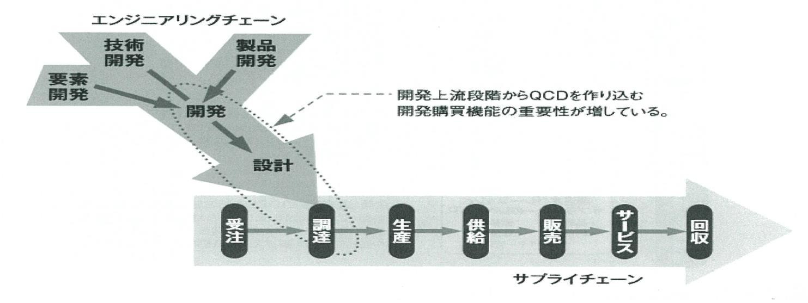

「

2

」

調達の業務

・機能

「調達」とは、発注、納期管理、受入、検収といった手配業務（≒パーチェシング）だけではなく、調達品決定への関与、サプライヤー・調達価格の決定といった業務（≒ソーシング）も含む。＊下図参照

「調達」の業務機能は、「調達企画」「調達実施」「管理・改善」の 3 つの領域に大別できる。＊下図参照

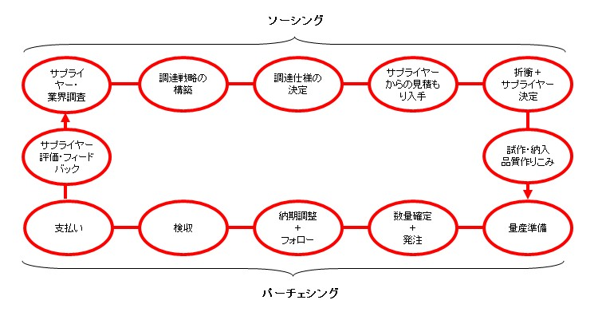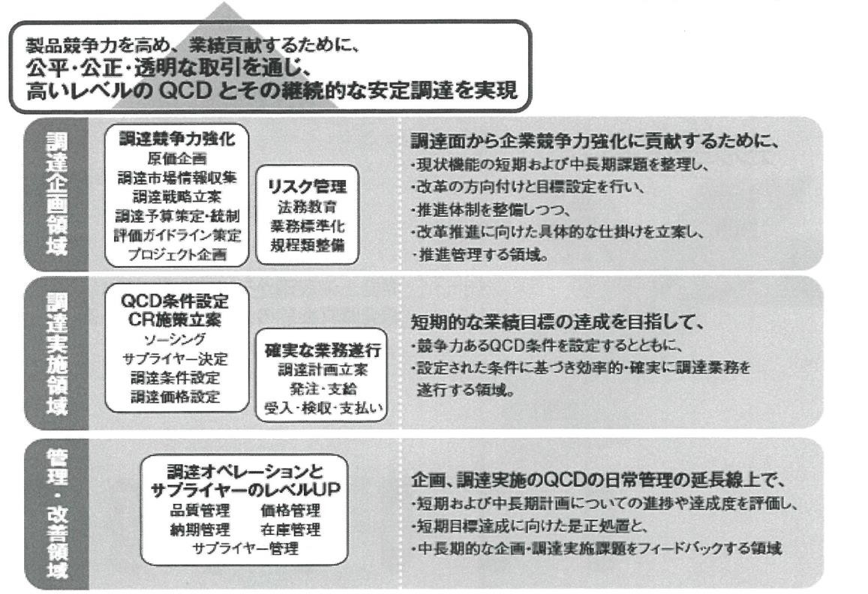

「

3

」調達品の範囲

企業が外部から調達するものは、次表のとおり、製品に使われる原材料・部品・部材に始まり、製造工程における製造設備やエネルギー、営業活動における販促品、業務遂行上の事務用品や旅費など多岐にわたる。

|  |  |  |  |  |  |
| --- | --- | --- | --- | --- | --- |
| 分類 | 定義 | 担当部署（例） | | | |
| 調達 | 生技 | 総務 | 営業 |
| ①直接材 | 直接製品の一部として使用される、原材料、外注加工・組立品 | ○ |  |  |  |
| ②仕入品 | OEM※1、ODM※2製品 |  |  |  | ○ |
| ③アフターサービス品 | アフターサービス品 |  |  |  | ○ |
| ④ソフトウェア | 製品に内臓するソフトウェア | ○ |  |  |  |
| ⑤設備 | 生産設備、システム |  | ○ |  |  |
| ⑥工事 | 建設工事、据付工事等。 | ○ | ○ |  |  |
| ⑥間接品 | 副資材（梱包材等）、メンテナンス品、補修品、事務用品等 | ○ | ○ | ○ |  |
| ⑦エネルギー | 電力、ガス、水等 |  |  | ○ |  |
| ⑧サービス | 無形物（役務、旅費等） |  |  | ○ |  |
| ⑨販促品 | 販促用のサンプル品、看板、チラシ等 |  |  |  | ○ |

※1 Original Equipment Manufacturing：相手先ブランドで販売される製品を製造すること。

※2 Original Design Manufacturing：委託先ブランドで製品を設計・生産すること。

### 「4」調達を取り巻く環境変化とその対応方向

日本の製造業を取り巻く環境は、厳しさを増している。事業環境変化には種々の側面があるが、調達に影響を及ぼしているものについて、次表のとおりまとめた。

|  |  |  |
| --- | --- | --- |
| 環境変化（大分類） | 環境変化（小分類） | 対応方向 |
| ・CSRに対する意識の高まり | ・環境意識の高まり、環境規制への対応 | 守るべきことを守れなかった/ 守らなかった場合の影響が大きくなり、徹底を図ることの重要性が増大（調達先における CSR 遵守の管理責任） |
| ・コンプライアンス意識の高まり |
| ・間接材領域への管理範囲の拡大 | ・直接材におけるCR行き詰まり | 調達品の管理対象の拡大 |
| ・IT 発展による情報一元化実現 |
| ・外部調達費用の集約化方針 |
| ・直接材領域における取組みの高度化 | ・CR要求の高まり | 開発購買、サプライヤーマネジメントなど高度な戦略への必要性拡大 |
| ・グローバル化の進展 |
| ・ライフサイクルの短縮化 |
| ・安定調達に対する脅威 |

### 「5」これからの調達の役割と業務領域

調達は、製造原価の最大比率を占める原材料費・委託費の管理責任があることに加え、タイムリーな商品供給と在庫削減を実現するサプライチェーンマネジメント改革の重要な部門であることから、経営からの期待も大きい。

近年、次図のとおり、役割および業務領域が拡大している。

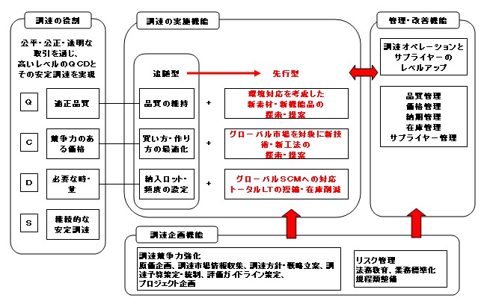

## 第２章 調達競争力強化の方向性

### 「1」調達のかかえる現状の課題

調達の抱えている課題は、企業により状況はそれぞれ異なるが、次の7つの観点に集約できる。

1. 戦略的な調達機能を発揮する体制が脆弱である。
2. 調達品やその仕様（場合によっては、サプライヤーや調達価格も）は、調達よりも上流で決められている。
3. 開発購買の取組みは、まだ発展途上である。
4. サプライヤーが固定化し、競争環境が機能していない。サプライヤーを継続的な競争環境に置 くプロセスが不十分である。
5. 競争力ある調達価格を実現する価格査定ができていない。
6. 高い調達スキルを持つ人材の育成が求められているが、調達スキル向上の仕組みは整備されて いない。
7. 調達情報の蓄積と活用の体制が未整備。

### 「2」調達競争力強化の方向性と改革フレームワーク

上記課題を踏まえ、調達における改革をうまく進めていくためには、次の 3つの要素を強化していく必要がある。

|  |  |
| --- | --- |
| 要素 | 役割 |
| ① 競争環境構築力 | 競争環境を築くために、グローバル市場から情報を広く集め、サプライヤーや新技術や新素材の候補を発掘すること。 |
| ② 購買評価・実行力 | 競争力あるQCDを査定し、目標達成のための施策を立案・実行すること。  そのためには、価格決定プロセスにおいて、原価分析能力が必要で、見積明細とコスト分析技術が不可欠である。 |
| ③ 調達基盤 | 上記①、②を強化するための仕組みであり、次の 6つの柱で構成される。  ・調達企画機能の強化  ・調達組織・体制の整備  ・マネジメントプロセスの徹底  ・調達プロセスの標準化  ・調達情報管理の仕組み構築  ・調達スキル向上の仕組み構築 |

これらのフレームワークは次図のとおり。

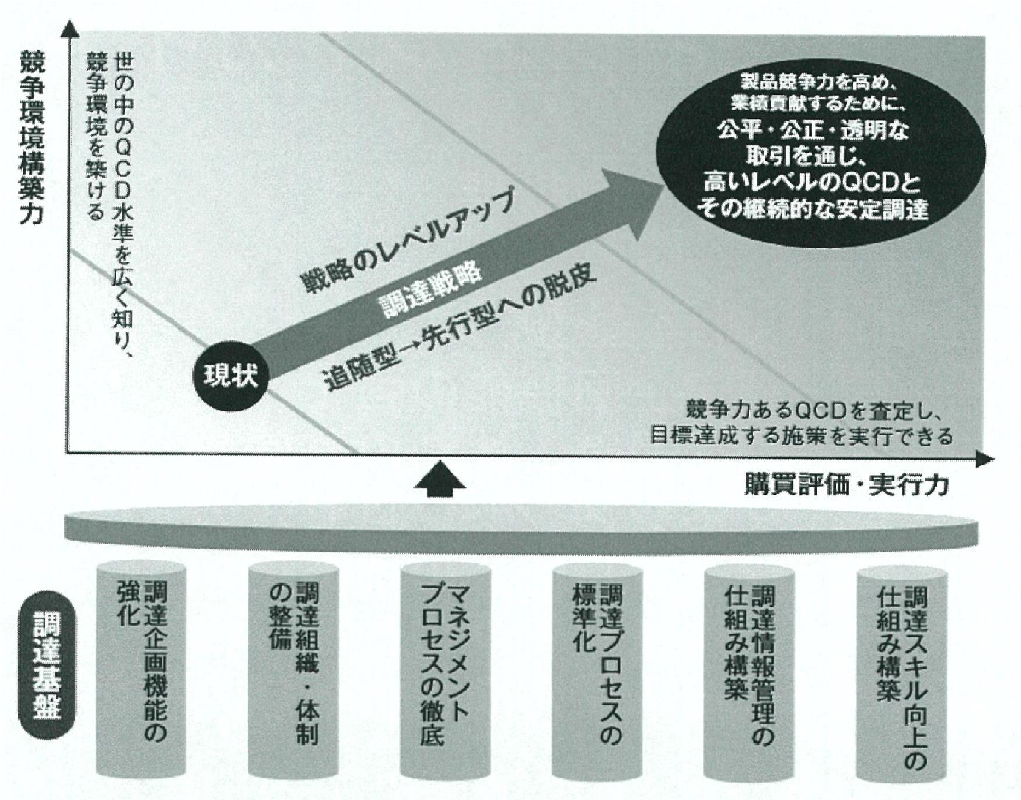

「競争環境構築力」と「購買評価・実行力」の向上が「調達戦略」のレベルアップにつながる。

それを支えるのが「調達基盤」で、「調達戦略」と「調達基盤」の2面で施策を立てる。

# ＜第2部 調達基盤＞

第2部では、第1部で述べた「調達基盤」の各要素について詳述する。

次表は、先進企業における調達基盤の内容と水準を示している。

|  |  |  |
| --- | --- | --- |
| 要素 | 内容 | 先進企業の水準 |
| 調達企画機能の強化 | 経営貢献に向けた調達競争力強化の企画機能 | 調達先行課題を明確化し、それに対する取組みの企画が迅速にできている。 |
| 調達組織・体制の整備 | 経営貢献に向けた調達強化機能を実現する組織・体制 | サプライチェーン強化目標の早期達成に向けたフレキシブルな体制構築と方針の浸透ができている。 |
| マネジメントプロセスの徹底 | 事業目標を確実に達成するためのマネジメント | 中長期的な市場動向を踏まえた経営上の必要性から設定された事業目標を確実に達成するための  PDCA が徹底されている。 |
| 調達プロセスの標準化 | 競争力ある調達品・サプライヤー・調達価格を迅速に決めるプロセス | 組織力を活かし、迅速なソーシングとプライシングを行うための調達プロセスの標準化ができている。 |
| 調達情報管理の仕組み構築 | 競争力あるソーシング、プライシングに関する情報の蓄積・管理・共有の仕組み | グローバルレベルで、競争力ある企業/QCD に関する鮮度の高い情報が関連各部門で共有化できている。 |
| 調達スキル向上の仕組み構築 | 競争力の評価ができる調達プロフェッショナル育成の仕組み | 調達プロフェッショナルの要件と教育項目が明確で、OJT、Off-JT、能力評価ができている。 |

## 第１章 調達企画機能の強化

|  |  |  |
| --- | --- | --- |
| 要素 | 内容 | 先進企業の水準 |
| 調達企画機能の強化 | 経営貢献に向けた調達競争力強化の企画機能 | 調達先行課題を明確化し、それに対する取組みの企画が迅速にできている。 |
| 調達組織・体制の整備 | 経営貢献に向けた調達強化機能を実現する組織・体制 | サプライチェーン強化目標の早期達成に向けたフレキシブルな体制構築と方針の浸透ができている。 |
| マネジメントプロセスの徹底 | 事業目標を確実に達成するためのマネジメント | 中長期的な市場動向を踏まえた経営上の必要性から設定された事業目標を確実に達成するための  PDCA が徹底されている。 |
| 調達プロセスの標準化 | 競争力ある調達品・サプライヤー・調達価格を迅速に決めるプロセス | 組織力を活かし、迅速なソーシングとプライシングを行うための調達プロセスの標準化ができている。 |
| 調達情報管理の仕組み構築 | 競争力あるソーシング、プライシングに関する情報の蓄積・管理・共有の仕組み | グローバルレベルで、競争力ある企業/QCD に関する鮮度の高い情報が関連各部門で共有化できている。 |
| 調達スキル向上の仕組み構築 | 競争力の評価ができる調達プロフェッショナル育成の仕組み | 調達プロフェッショナルの要件と教育項目が明確で、OJT、Off-JT、能力評価ができている。 |

### 「1」調達企画の役割

「調達企画」とは、会社方針、事業方針に基づき、より高いレベルの QCDとその安定調達の実現を目指し、調達の現状機能の短期および中長期の課題を整理し、「目標展開」、「戦略立案」、「実行マネジメント」を行うことである。

|  |  |
| --- | --- |
| 役割 | 内容 |
| ① 目標展開 | 経営目標と連動した部門目標を実現するために、その対象範囲を明らかにし、仮説に基づき個別目標（調達品目・サプライヤー・調達基盤）を明確にする。  ポイントは、トップダウンで具体的な数値目標設定を行うことである。  例）新商品目標原価：○○％減、現行品CR：○年間で○％減 |
| ② 調達戦略立案 | 対象の調達品特性（調達特性、仕様特性等）を踏まえた戦略立案をする。  ＜基本手順＞   1. 調達特性（サプライヤー数、サプライヤーの競争環境、入手難易度、価格決定要因等）と仕様特性（自社仕様、サプライヤー仕様等）を把握する。 2. 何かを変える。（買い方、作り方、仕様、調達政策） 3. 2を実行する際のネックを解消するために、調達基盤を強化する。 |
| ③ 実行マネジメント | グローバル調達市場からより広い範囲の情報収集と、その精度の高い査定により、施策効果を見積り、仮説検証しながら、迅速な施策の変更・追加を行う。 |

### 「2」調達戦略の方向性と視点

調達戦略に求められることをVEの公式に則って表現すると、

調達戦略に求められるもの「V」＝実現される機能「F」／ライフサイクルコスト「C」となり、具体的戦略を記載すると次図のイメージとなる。

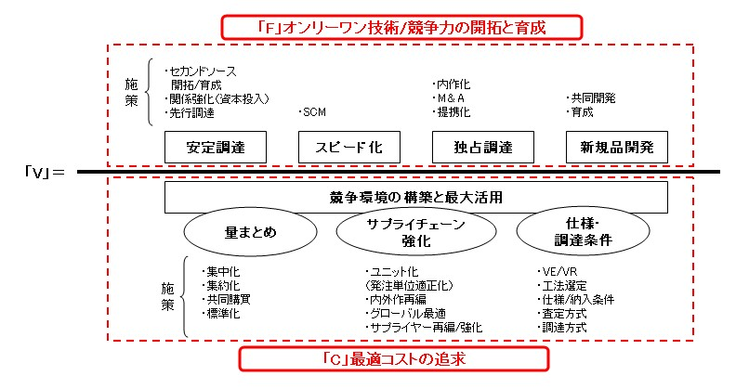

「C」最適コストの追求に当たっては、次の4つの切り口から、具体的施策を立案・実行していくことになる。

|  |
| --- |
| ①調達政策  既存の調達構造を大きく変更する戦略的施策  サプライヤー再編、国内・海外調達、メーカー直取（商流簡素化）など  ②仕様  設計仕様の変更を伴う施策  VE推進、部品品種統合（VR）、新技術・工法採用、標準品活用など  ③買い方  サプライヤー選定や価格決定プロセスの変更を伴う施策サプライヤー選定・管理方式、査定、折衝方式など  ④作り方  モノづくりプロセスの変更による施策  内外作編成、納入条件など |

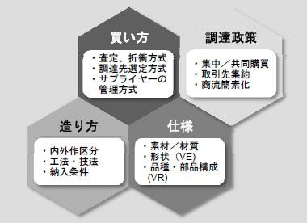

ここからは、調達が関わるべき主な戦略である「内外作戦略」と「サプライヤー戦略」の立案とポイントについて解説する。

### 「3」個別戦略①「内外作戦略」

「内外作戦略」とは、何を社内の機能・能力として残し、何を外部調達に依存するかの区分に関わる戦略を指す。

「内外作戦略」は、各調達プロセスにおいて位置づけ等が異なるため、調達プロセスの体系に基づいて内外作の範囲を整理したうえでポイントを解説する。

次図は、調達プロセスの区分体系を整理したものであるが、上位段階の決定であるほど戦略的な要素が強くなり、企業業績への影響が大きくなる。

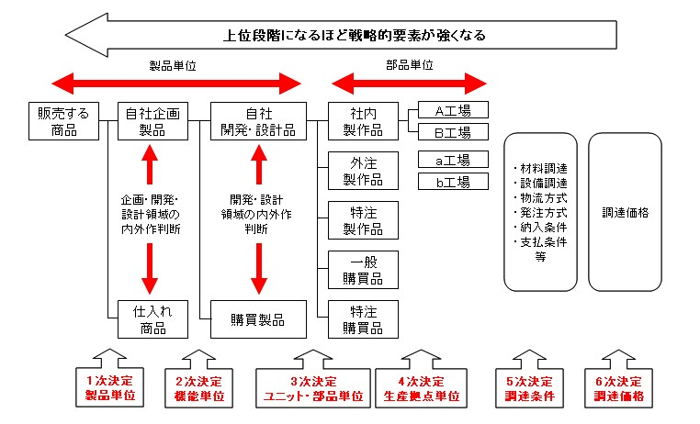

1次決定から6次決定までの内容は次表のとおり。

|  |  |  |
| --- | --- | --- |
| 分類 | レベル | 内容 |
| 製品・機能 | 1次決定 | 商品の仕様を自社で企画・開発するか、社内での生産プロセスを経ない仕入品とするか、製品レベルの内外作決定。 |
| 2次決定 | 開発・設計行為を自社で実施するか、外部委託するか、開発・設計レベルの内外作決定。 |
| 部品 | 3次決定 | ユニットや部品単位での内外作（発注単位）および詳細仕様の決定。 |
| 4次決定 | 内作品の生産拠点の決定および外作品のサプライヤー決定。 |
| 5次決定 | 材料支給の有無、設備・型・治工具類の調達・償却方法、調達物流や納入条件、支払条件といった詳細な調達条件の決定 |
| 6次決定 | 調達条件に基づく調達価格の決定。 |

内外作を検討する際の視点は、自社の事業競争力、商品競争力を最大化するために、保有すべき機能・能力を見極めることである。次図は、内外作の狙いと検討要素を示したものである。外注を利用するには、目的があり、さまざまな条件の変化を見ながら最適な外注選定をしていく必要がある。外部環境や社内事情により、内外作決定の要素や考慮の仕方は変動するが、調達としては、基本的な決定要素は整備しておく必要がある。

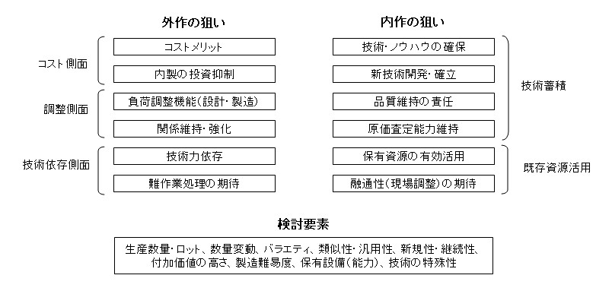

### 「4」個別戦略②「サプライヤー戦略」

サプライヤー方針/戦略とは、自社の競争力強化を実現するために、サプライヤーとの取引関係やその内容に関する戦略のこと。つまり、どのようなサプライヤーとの関係を強くすべきなのか、

そのためにはどのような施策・手段をとるべきかということを明確にし、実行することである。

具体的には、「サプライヤー編成」、「サプライヤー育成」、「新規探索」がある。

１．サプライヤー再編/集約化実施の問題点

●サプライヤー集約方針が先走って、具体的検討が進まない。

・サプライヤー再編によって実現される姿が不明確で、再編成案を評価する軸がない。

・事業目標達成に向けた資材群別の調達戦略があいまい。

●過去のしがらみが断ち切れない。

・サプライヤー格付け評価基準と運用があいまい。

・集約化が現場任せ。

・集約化効果が見積もれない。

●開発部門が反対する。

・そのサプライヤーでないとできないものがある。

・開発段階におけるサプライヤー選定プロセスがあいまい。

・開発段階における調達機能の役割が発揮されていない。

●集約化した場合に安定供給のリスクや突発対応の時に困る。

・リスクの程度が不明確（目標達成に向けた他施策とのバランスが検討されていない）。２．サプライヤー再編/集約化実施の課題

これらの問題点を解消するには、「方針・体制」（調達企画機能、調達組織・体制）、「プロセス」

（調達プロセス）、「情報」（調達情報管理）といった調達基盤の整備が重要となる。

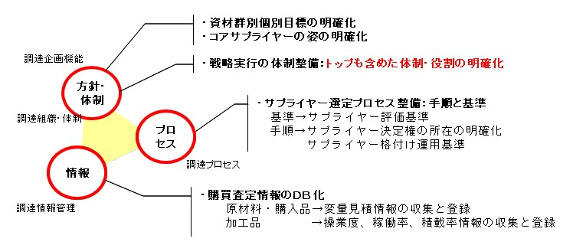

３．サプライヤー戦略の立案手順 サプライヤー戦略の立案の手順は次表のとおり。

|  |  |  |
| --- | --- | --- |
| 項番 | 項目 | 内容 |
| 1 | サプライヤー戦略の狙いの明確化 | 1. サプライヤー戦略の位置付けの明確化   ・調達品によって高い競争力を確保するためのサプライヤー戦略の検討。   1. サプライヤー戦略の検討単位の策定   ・調達品カテゴリー別のサプライヤー戦略の検討。   1. サプライヤー戦略の３つの施策方向の検討   ・調達環境によって、「サプライヤー編成」、「新規探索」、  「サプライヤー育成」のいずれか、あるいは複合した方向の施策を策定。 |
| 2 | サプライヤーの層別と方向づけ | I）サプライヤー層別の考え方の定義  ・自社の競争力の継続的な強化に寄与するようサプライヤーを層別する。  例）「コアサプライヤー」「重要サプライヤー」「集約サプライヤー」にサプライヤーを層別 II）サプライヤー評価視点の定義  ・サプライヤーの競争力評価はもちろんのこと、バイヤー企業に対するサプライヤーの姿勢（ベクトル合致度）も合わせて評価する必要があり、具体的なレベルを定義した評価基準の整備が重要。  例）「営業戦略」、「依存度」、「情報開示」、「開発体制」  「協力会加盟」、「交流」 |
| 3 | サプライヤー運用 | ・層別したサプライヤーに対しての発注比率を策定する。  ・自社やサプライヤーの技術ロードマップや調達市場の技術動向を踏まえて、「調達品カテゴリーの区分基準」・  「サプライヤー評価基準」の見直しを定期的に行う。 |

### 「5」調達戦略マトリックスによる調達戦略の方向性

調達戦略マトリックスとは、次図のとおり、調達対象品の特性を「仕様特性」と「調達特性」に層別し、調達戦略の方向性を検討する分析手法である。

調達コストダウンを効率的に進めるには、各調達品のポジションを変えるために、各調達品の重要度や調達特性、仕様特性に基づき、適正に基本方向を抽出することが重要である。

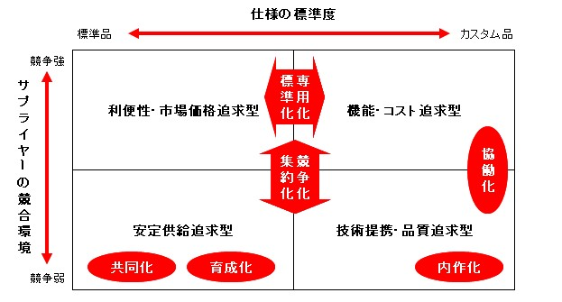

各象限における特徴と調達戦略の基本方向性をまとめると次表のとおり。

|  |  |  |
| --- | --- | --- |
| 象限 | 特徴 | 方向性 |
| 利便性・市場価格追求型 | 標準品で、サプライヤーも多く存在する領域であり、通常、品質も納期も安定している。 | 徹底した競合化によるCR。  リバースオークションなどの手法も適している。 |
| 安定供給追求型 | 標準品で、サプライヤーが限定される領域であり、売り手が強い。 | 長期供給契約の締結など、安定供給を優先する。 |
| 技術提携・品質追求型 | 発注側のカスタム品であり、サプライヤーが限定される領域であり、発注側企業の製品のコア部品やコア技術が対象である。 | 技術流出防止の観点からの配慮が必要。  コスト面よりも品質や納期面が優先される場合がある。 |
| 機能・コスト追求型 | 発注側が仕様を決定するカスタム品であるが、その調達品に必要な製造技術は比較的汎用的なものが対象の領域。 | 新規サプライヤーも含めてサプライヤー間の競争を徹底させる。 |

### 「6」CSR調達のポイント

企業の社会的責任の一環として、コンプライアンス活動やリスクマネジメント的活動が位置付けられる。CSR活動は、次図のとおり、慈善事業的なものだけではなく、コンプライアンス活動や、広くは資源を有効かつ効率的に活用する事業運営にも関連していく取組みである。

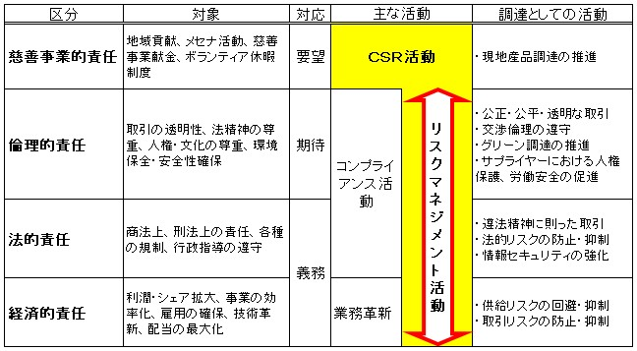

出典：梅津光弘「経営倫理学と企業社会責任論」（日本経営倫理学会誌第4号）一部追記

CSR調達のポイントは、「リスクの大きさ※を評価して、重要なものから手を打つこと」である。

ここで、リスクマネジメントの基本的な考え方について述べる。

※「リスクの大きさ」＝「望まない出来事の発生する確率」×「発生時の災害の大きさ」

リスクマネジメントとは、リスクを発生確率と損害規模から優先順位づけし、それらに対する対応策をとっていくこと。リスク対応の方法は次表のとおり。

|  |  |
| --- | --- |
| 種類 | 方法 |
| 回避 | リスクの根源となるものを使用/活用しないことで、リスクを元から断つ方法。 |
| 低減 | リスクを低減すべく、適切な対策を行う方法。 |
| 転嫁 | 契約や保険により、リスクを外部の組織に転嫁する方法。 |
| 受容 | 発生しても問題にならないと判断できるリスクについて受容するという対応。 |

リスクマネジメントは、最終的にそれぞれのリスクを低減させる対策を講じることが狙いだが、全ての対象のリスクをゼロにすることは経済的にも難しい。

したがって、次図に示すように、「予防コスト」と「損失コスト」を勘案し対策することが望ましい。

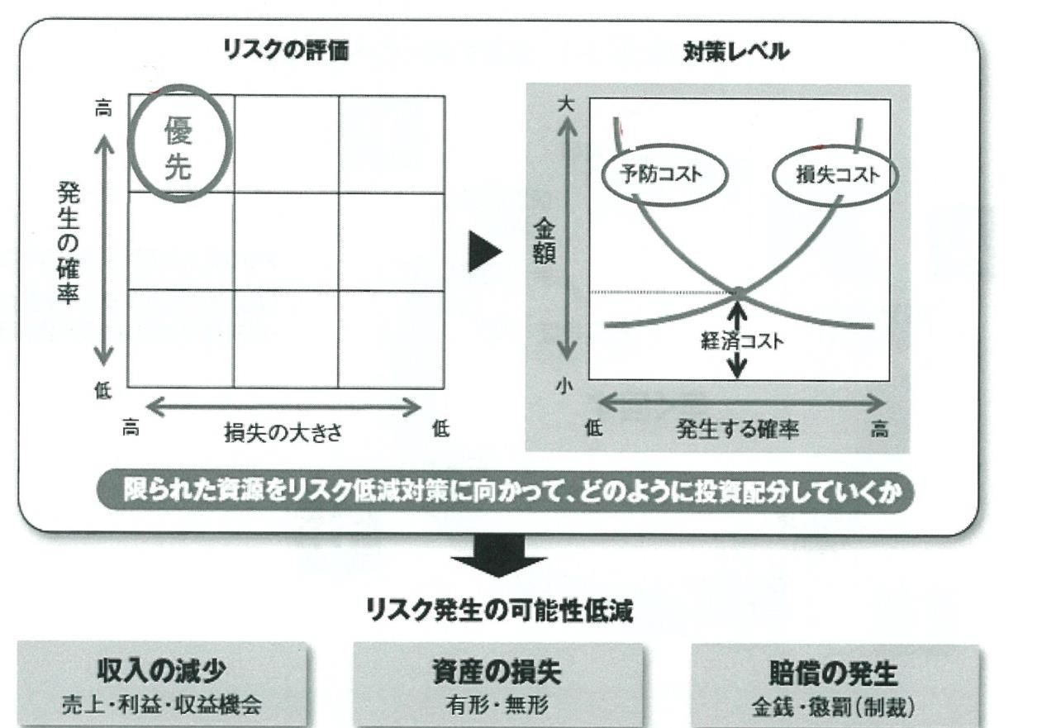

## 第２章 調達組織・体制の整備

|  |  |  |
| --- | --- | --- |
| 要素 | 内容 | 先進企業の水準 |
| 調達企画機能の強化 | 経営貢献に向けた調達競争力強化の企画機能 | 調達先行課題を明確化し、それに対する取組みの企画が迅速にできている。 |
| 調達組織・体制の整備 | 経営貢献に向けた調達強化機能を実現する組織・体制 | サプライチェーン強化目標の早期達成に向けたフレキシブルな体制構築と方針の浸透ができている。 |
| マネジメントプロセスの徹底 | 事業目標を確実に達成するためのマネジメント | 中長期的な市場動向を踏まえた経営上の必要性から設定された事業目標を確実に達成するための  PDCA が徹底されている。 |
| 調達プロセスの標準化 | 競争力ある調達品・サプライヤー・調達価格を迅速に決めるプロセス | 組織力を活かし、迅速なソーシングとプライシングを行うための調達プロセスの標準化ができている。 |
| 調達情報管理の仕組み構築 | 競争力あるソーシング、プライシングに関する情報の蓄積・管理・共有の仕組み | グローバルレベルで、競争力ある企業/QCD に関する鮮度の高い情報が関連各部門で共有化できている。 |
| 調達スキル向上の仕組み構築 | 競争力の評価ができる調達プロフェッショナル育成の仕組み | 調達プロフェッショナルの要件と教育項目が明確で、OJT、Off-JT、能力評価ができている。 |

「調達組織・体制の整備」の定義は、『調達の目標達成に向けて必要な組織・体制を構築し、組織全体に方針を浸透させること』である。 本章では、調達機能（業務）を整理したのち、比較的多くの企業で共通的に議論されている次の

4つの課題に絞って話しを進めたい。

「1」調達権限の確立

「2」調達最高責任者（CPO：Chief Procurement Officer）の役割

「3」調達組織編成と業務分担

「4」調達拠点間の調達競争力強化

＜調達の主要業務項目＞

調達機能（業務）を分類すると次表のとおりとなる。

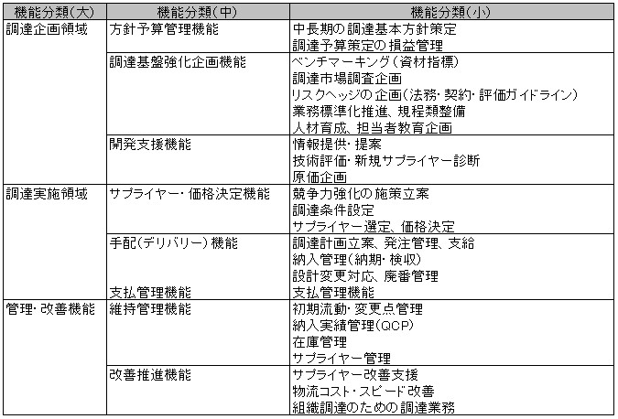

これらの調達機能を踏まえ、個別論に話を移したい。

### 「1」調達権限の確立

調達は、次に示す権限を実務的に機能させるために、調達が実力を高め、調達権限を確立させることが製品競争力強化につながることを示し、開発側に対する啓蒙活動を行う必要がある。

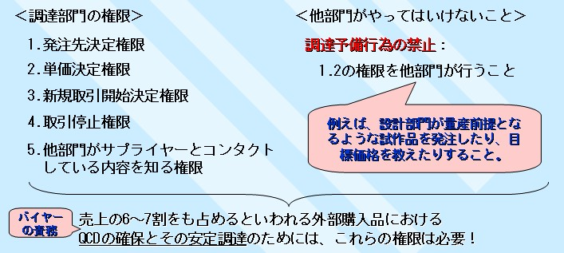

### 「2」調達最高責任者（CPO：Chief Procurement Officer）の役割

調達最高責任者は、調達が真に経営に貢献するために、経営者としての視点で必要な意思決定をタイムリーに行い、調達現場の活動をサポートしていく体制を整備する役割を担う。具体的には次図のとおり。

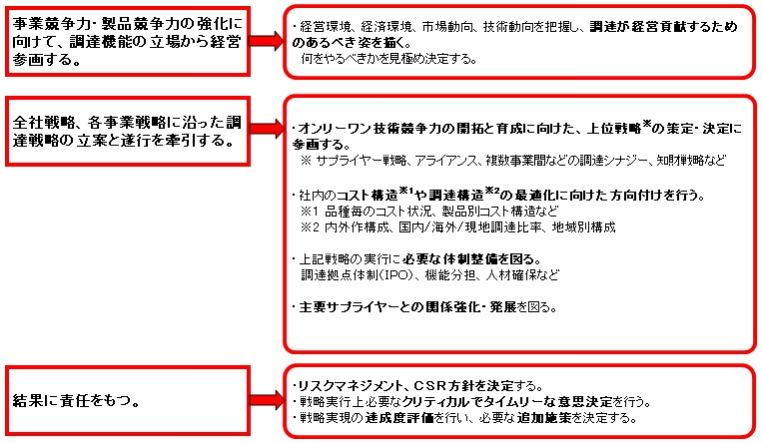

### 「3」調達組織編成と業務分担

この課題は、

1. 先述した調達機能の集中と分散に関わること
2. 開発購買、調達価格決定、手配の業務分担に関わること にテーマが分かれる。

1. 調達機能の集中と分散

事業部や工場が複数ある場合に集中・分散を決定する判断の最大のポイントとなるのは、その調達品やサプライヤーの共通性であり、概ね次のような考え方が現在の主流である。

* 1. 集中化＝共通性の高いもの：調達方針・戦略立案機能、開発購買機能、価格設定機能など
  2. 分散化＝個別対応の要求が高いもの：手配機能、支払管理機能、初期流動管理機能、納入実績管理機能、在庫管理機能など

調達機能の集中と分散には、調達部門として果たす機能だけでなく、各調達拠点間における機能重複や業務効率性の観点からも考慮した意思決定が必要である。

1. 開発購買、調達価格決定、手配の業務分担

バイヤーの業務は、本書の冒頭で述べたように、発注、納期管理、受入、検収といった手配業務（≒ パーチェシング）と調達品決定への関与、サプライヤー・調達価格の決定といった業務（≒ソーシング）がある。

調達の現場では、手配業務は、生産ラインに直接影響を及ぼす業務のため緊急性が高く、結果として、担当バイヤーは日常の手配業務に忙殺されて、ソーシングに十分な時間を取れていないことが多い。

一方で、開発購買を推進するなど調達に求められるCRへの期待が高まっている。

したがって、手配業務のシステム化により効率化を図り、CR業務としての価格決定業務との分離を進める必要性が高まっている。

### 「4」調達拠点間の調達競争力評価

調達における組織評価には、次の4つの観点が挙げられる。

1. 調達業務の結果としての達成水準
2. 業務自体である調達プロセスの実行水準
3. サプライヤー水準
4. バイヤーのスキル水準

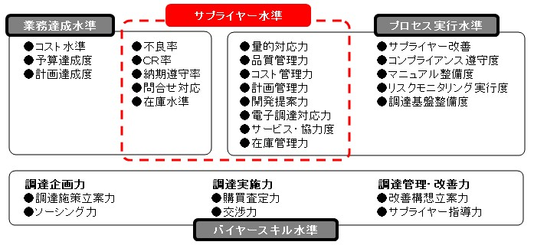

調達の達成水準は、サプライヤーの納入実績の結果でもことから、サプライヤー評価と重複した評価指標となる。

## 第３章 マネジメントプロセスの徹底

|  |  |  |
| --- | --- | --- |
| 要素 | 内容 | 先進企業の水準 |
| 調達企画機能の強化 | 経営貢献に向けた調達競争力強化の企画機能 | 調達先行課題を明確化し、それに対する取組みの企画が迅速にできている。 |
| 調達組織・体制の整備 | 経営貢献に向けた調達強化機能を実現する組織・体制 | サプライチェーン強化目標の早期達成に向けたフレキシブルな体制構築と方針の浸透ができている。 |
| マネジメントプロセスの徹底 | 事業目標を確実に達成するためのマネジメント | 中長期的な市場動向を踏まえた経営上の必要性から設定された事業目標を確実に達成するための  PDCA が徹底されている。 |
| 調達プロセスの標準化 | 競争力ある調達品・サプライヤー・調達価格を迅速に決めるプロセス | 組織力を活かし、迅速なソーシングとプライシングを行うための調達プロセスの標準化ができている。 |
| 調達情報管理の仕組み構築 | 競争力あるソーシング、プライシングに関する情報の蓄積・管理・共有の仕組み | グローバルレベルで、競争力ある企業/QCD に関する鮮度の高い情報が関連各部門で共有化できている。 |
| 調達スキル向上の仕組み構築 | 競争力の評価ができる調達プロフェッショナル育成の仕組み | 調達プロフェッショナルの要件と教育項目が明確で、OJT、Off-JT、能力評価ができている。 |

### 「1」調達マネジメントプロセスの体系

調達マネジメントプロセスは、一般的には次図のようなステップからなっている。 マネジメントプロセスを強化するには、このPDCAサイクルを途中で途切れさせることなく、いかに早く回すかということが重要であり、ポイントは次の2点である。

①「P」において、具体的で精度の高い計画立案を行うこと。

②「C」において、定期的で確実な進捗・実行管理を行うこと。

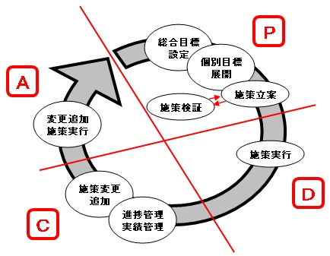

「2」マネジメントプロセスのステップとポイント 先述のPDCAサイクルにおける各ステップのポイントは次表のとおり。

|  |  |
| --- | --- |
| ステップ(PDCA) | ポイント |
| ①総合目標の設定(P) | ・対外的、対内的な目標設定が必要である。  ・対外的目標のポイントは次の3つ。  1.業績直結型目標で、数値目標であること。  2.単年度ごとの短期的目標であること。  3.トップダウンで設定されること。  ・対内的目標は、「XX 向けコストテーブルの再構築」など定性的な目標となりがちであるが、その場合でも人によって解釈が異ならないように、関係者で十分なすり合わせを行う必要がある。 |
| ②個別目標展開(P) | ・総合目標を達成するための道筋を示し、その進捗を判断するための目標であること。  ・考え方としては、できそうなテーマの施策積上げ型展開から脱皮し、目標達成のための仮説・検証型の展開を図ることが重要である。（※） |
| ③施策立案(P)  ⇔施策検証 | ・実行可能性のある施策を多く立案し、優先順位を付けて絞込みをすること。  ・3W（what when who）1H（how）を明確にすること。 |
| ④施策実行(D) | ・サプライヤーの力を活用すること。 |
| ⑤実績管理(C) | ・月次実績と期末見込みが見えること。  ・月次マイルストーンを設定し、最終目標の達成見通しを管理することが重要である。 |
| ⑥施策変更・追加と実施(A) | ・関係者間で十分なすり合わせを行うこと。 |

（※）目標展開の方法

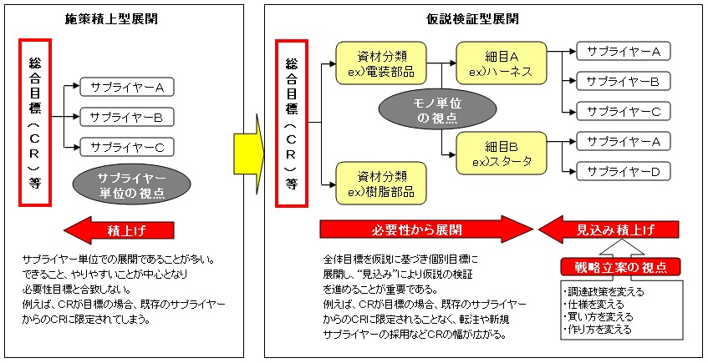

## 第４章 調達プロセスの標準化

|  |  |  |
| --- | --- | --- |
| 要素 | 内容 | 先進企業の水準 |
| 調達企画機能の強化 | 経営貢献に向けた調達競争力強化の企画機能 | 調達先行課題を明確化し、それに対する取組みの企画が迅速にできている。 |
| 調達組織・体制の整備 | 経営貢献に向けた調達強化機能を実現する組織・体制 | サプライチェーン強化目標の早期達成に向けたフレキシブルな体制構築と方針の浸透ができている。 |
| マネジメントプロセスの徹底 | 事業目標を確実に達成するためのマネジメント | 中長期的な市場動向を踏まえた経営上の必要性から設定された事業目標を確実に達成するための  PDCA が徹底されている。 |
| 調達プロセスの標準化 | 競争力ある調達品・サプライヤー・調達価格を迅速に決めるプロセス | 組織力を活かし、迅速なソーシングとプライシングを行うための調達プロセスの標準化ができている。 |
| 調達情報管理の仕組み構築 | 競争力あるソーシング、プライシングに関する情報の蓄積・管理・共有の仕組み | グローバルレベルで、競争力ある企業/QCD に関する鮮度の高い情報が関連各部門で共有化できている。 |
| 調達スキル向上の仕組み構築 | 競争力の評価ができる調達プロフェッショナル育成の仕組み | 調達プロフェッショナルの要件と教育項目が明確で、OJT、Off-JT、能力評価ができている。 |

調達プロセスでは、「何を、どこから、どのような条件と価格で買うか」を決定する。

本章では、調達プロセスを体系的に整理したうえで、各プロセスにおけるポイントを解説する。

### 「1」調達プロセスの体系

調達プロセスと調達の役割を体系的に整理すると次図のとおり。

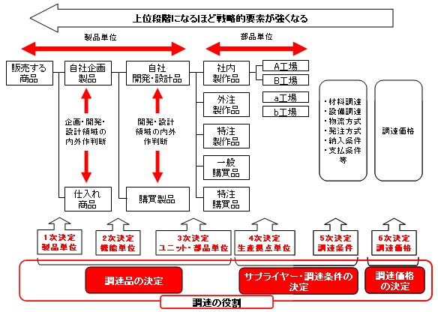

### 「2」調達プロセスのポイント①（調達品の決定：1～3次決定）

調達品決定とは、「内外作の決定」と「個々の部品仕様の決定」を指す。本項では、近年重要視されている開発購買のプロセスを整理し、各プロセスにおける調達の役割を解説する。

（開発購買のプロセス）

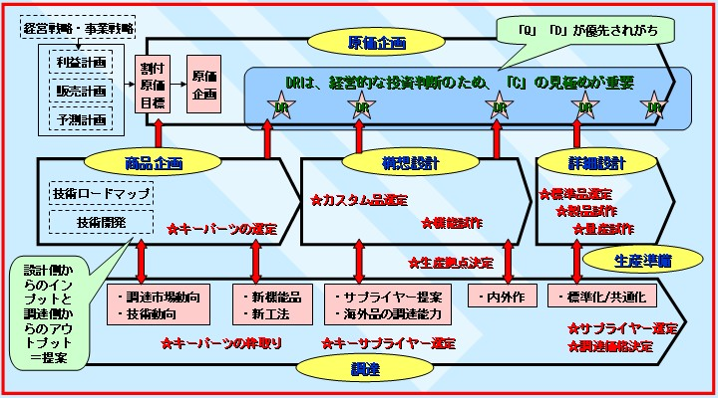

（各プロセスにおける調達の役割）

|  |  |
| --- | --- |
| プロセス | 役割 |
| 商品企画 | 調達市場動向や技術動向、具体的な新機能品や新工法にかかわる情報、さらには共同開発先候補の情報提供など、調達の先行課題を展開して調達戦略を立案し、情報を集めることが重要である。また、戦略部品などは安定調達のための枠取りなどの対応を行う。 |
| 原価企画 | 新商品の開発コンセプトや設計方針を踏まえて、目標達成に必要な提案を織り込む。商品企画段階での新規部品や新規サプライヤーの提案が主なものとなる。 |
| 構想設計 | サプライヤーを巻き込んだ施策検討の場を企画する（共同 VE 検討会など）とともに、参加させるサプライヤーの選定基準をあらかじめ明確にしておく。 |
| 詳細設計 | 標準品をあらかじめ設定しておき、その範囲の中で部品選定を進めてもらうことや、より競争力のある同等機能品への代替といった情報収集と提案を行う。 |
| 生産準備 | 試作を通して発生した問題を的確に解決していくことが重要である。そのために、設計・品質部門とタイアップするなどフットワークの良さが求められる。その際、仕様変更に伴うコスト変動などの管理も重要となる。 |

### 「3」調達プロセスのポイント②（サプライヤー・調達条件の決定：4～5次決定）

1. サプライヤーの決定（4次決定）

サプライヤー決定にあたって重要なことは、「①サプライヤーのQCD実現力を見極めること（サプライヤー評価）」と「②公正な競争を経て選定すること（競争環境の創出）」である。

ここでは、上述の2つの条件を踏まえて、実際のサプライヤー選定における迅速なソーシングのの仕組みと運用のポイントについて、次図のとおり解説する。

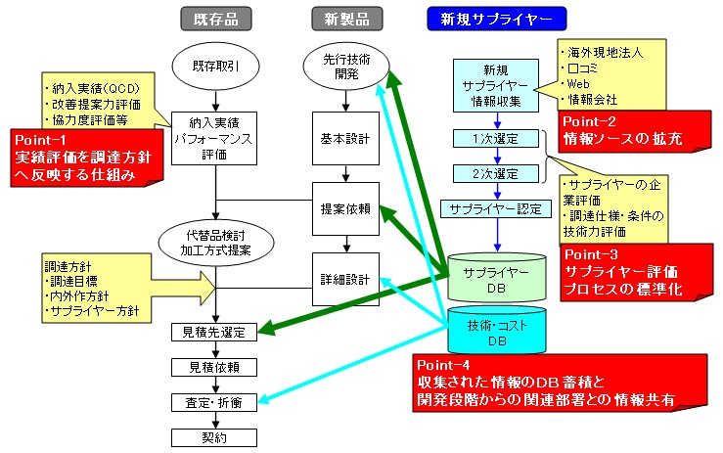

1. 調達条件の設定（5次決定）

調達条件は多岐にわたるが、①材料支給、②設備・型類の調達・償却方法、③発注納入条件の

3つを取り上げ説明する。（その他代表的なものは、物流条件「41：物流/3PL」参照）

①材料支給

「自給（サプライヤーが調達）」か「支給（バイヤー企業が調達）」かは、どちらに価格メリットがあるかが大きな決定要素となる。なお、支給には、「無償支給（支給側に資産管理業務が発生）」と「有償支給（サプライヤーに資金繰り負担が発生）」の方法があるが、歩留ロスはサプライヤー負担なので材料管理面からすると有償支給が望ましい。

ただし、有償支給金額にもよるが、サプライヤーの企業規模を考慮のうえ決定する必要がある。

②設備・型類の調達・償却方法

設備・型類の調達・償却方法は次の3つの方法があるが、どれを採用するかは設備などに対する知見と調達力を考慮し、どちらがより有利に調達できるかで決まる。

1.バイヤー企業が調達し貸与する方法

2.サプライヤーが調達した設備を買い上げて、サプライヤーに貸与する方法

3.サプライヤーが調達し償却する方法

③発注納入条件

発注・受入条件とは、バイヤー企業側からの発注～受入リードタイム（調達リードタイム）や、バイヤー企業側の指定する納入場所への納入頻度、荷姿の設定、納入される資産移動の条件設定（下図参考）などであるが、これらは、サプライヤーに一方的に押し付ける条件設定ではなく、バイヤー企業側も内示を提示するなどの努力をし、最適な条件の設定が必要である。

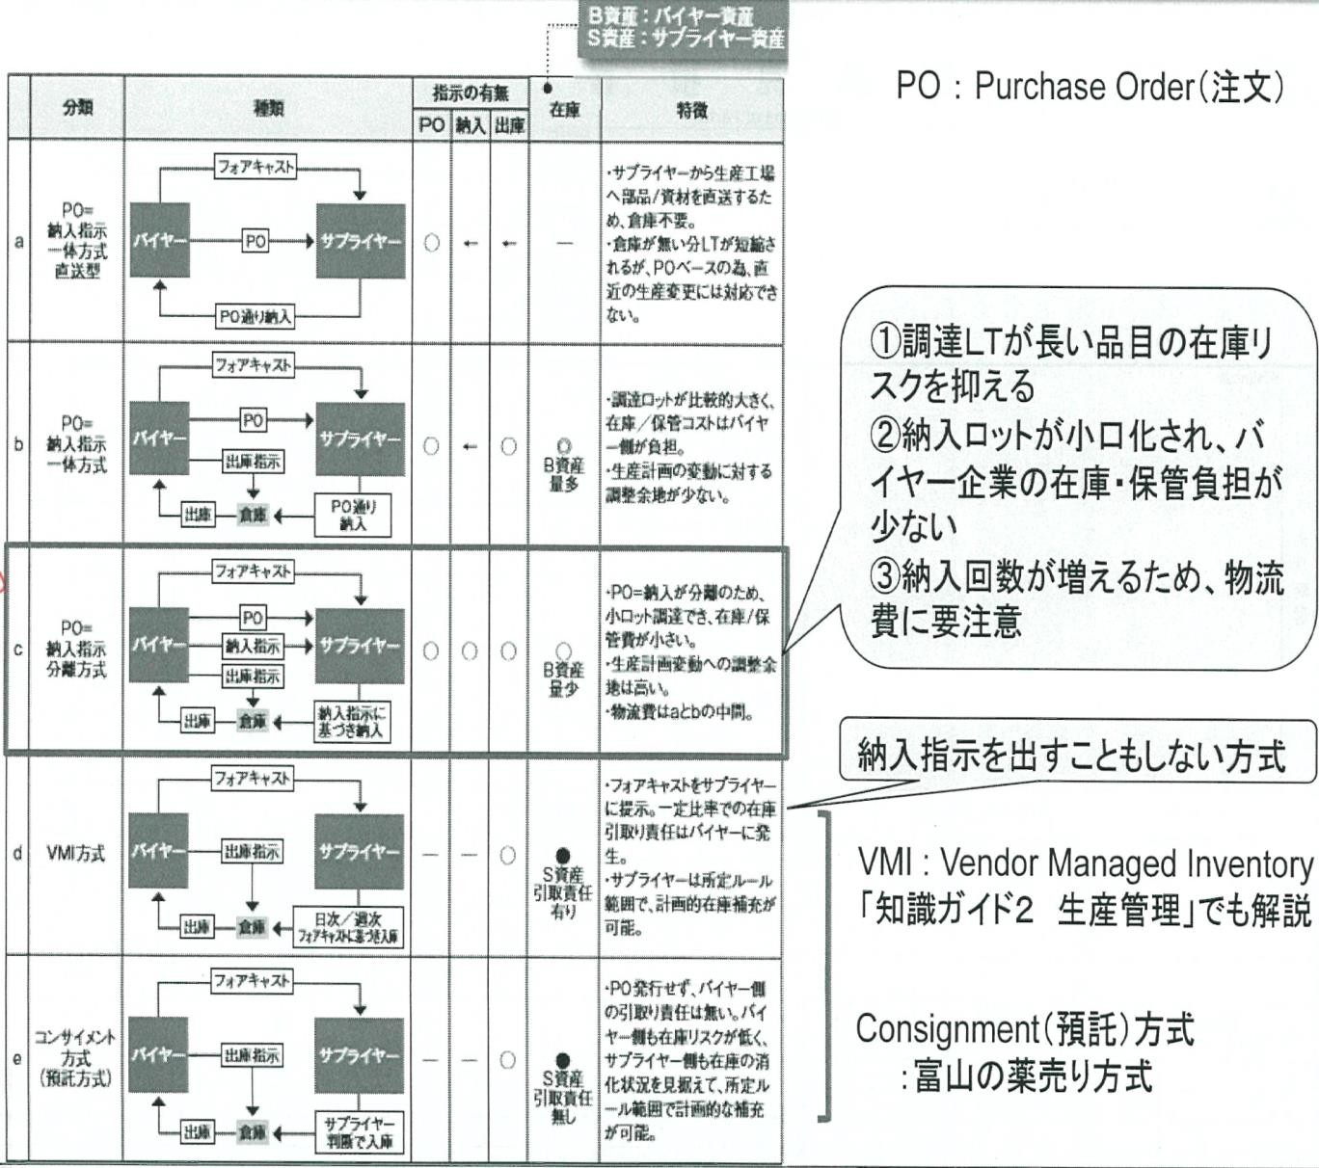

「4」調達プロセスのポイント③（調達価格の決定：6次決定） 調達価格は大きく次の8つの要素により決定される。

これらは、前述した調達戦略の視点（調達政策、作り方、買い方、仕様）とも関連する。

1. 目標価格提示による動機付け
2. 新技術、新工法の採否など
3. 内外作編成
4. 調達量
5. サプライヤー選定方法（競合、入札など）
6. コスト査定技術、交渉技術
7. 市況
8. 仕様（素材、グレード、形状、寸法、種類など）

8つの要素のうち、⑥のコスト査定技術について簡単に触れておく。

一般的な価格査定の方法としては、「前例比較法」、「類似品比較法」、「割付法」、「相見積法」、「市場価格法」、「カタログ比較法」、「作業実績値法」、「理論コスト分析法」などが挙げられるが、ここでは、「相見積法」の“原価比較”について解説する。

相見積の原価比較のイメージは次図のとおりであり、この比較によって、費目別に安くできる理由が把握することができ折衝の材料となる。

ただし、原価明細レベルの比較には、バイヤー企業に必要な情報を収集する目的も含め、自社指定フォームの見積書が必要となる。

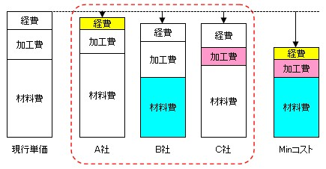

## 第５章 調達情報管理の仕組み構築

|  |  |  |
| --- | --- | --- |
| 要素 | 内容 | 先進企業の水準 |
| 調達企画機能の強化 | 経営貢献に向けた調達競争力強化の企画機能 | 調達先行課題を明確化し、それに対する取組みの企画が迅速にできている。 |
| 調達組織・体制の整備 | 経営貢献に向けた調達強化機能を実現する組織・体制 | サプライチェーン強化目標の早期達成に向けたフレキシブルな体制構築と方針の浸透ができている。 |
| マネジメントプロセスの徹底 | 事業目標を確実に達成するためのマネジメント | 中長期的な市場動向を踏まえた経営上の必要性から設定された事業目標を確実に達成するための  PDCA が徹底されている。 |
| 調達プロセスの標準化 | 競争力ある調達品・サプライヤー・調達価格を迅速に決めるプロセス | 組織力を活かし、迅速なソーシングとプライシングを行うための調達プロセスの標準化ができている。 |
| 調達情報管理の仕組み構築 | 競争力あるソーシング、プライシングに関する情報の蓄積・管理・共有の仕組み | グローバルレベルで、競争力ある企業/QCD に関する鮮度の高い情報が関連各部門で共有化できている。 |
| 調達スキル向上の仕組み構築 | 競争力の評価ができる調達プロフェッショナル育成の仕組み | 調達プロフェッショナルの要件と教育項目が明確で、OJT、Off-JT、能力評価ができている。 |

調達は情報を扱う部門であり、調達品を競争力ある条件で調達実施するためには、種々の情報収集・管理・活用が必須ある。これらの情報を「一元化」と「共有化」することがポイントである。

管理すべき調達情報は次表のとおり。

|  |  |
| --- | --- |
| 項目 | 内容 |
| ①CR推進管理情報 | CR実績、CR視点表、CRアクションプラン、交渉作戦メモ等 |
| ②調達価格関連情報 | スペンドアナリシスデータ、価格査定支援データ（コストテーブル）等 |
| ③サプライヤー情報 | サプライヤー企業情報、代替サプライヤー情報 |
| ④部品選定支援情報 | 戦略部品互換表、仕様検索DB、仕様シュミレーション |
| ⑤調達市場動向情報 | 業界動向、市況動向、技術動向 |

## 第６章 調達スキル向上の仕組み構築

|  |  |  |
| --- | --- | --- |
| 要素 | 内容 | 先進企業の水準 |
| 調達企画機能の強化 | 経営貢献に向けた調達競争力強化の企画機能 | 調達先行課題を明確化し、それに対する取組みの企画が迅速にできている。 |
| 調達組織・体制の整備 | 経営貢献に向けた調達強化機能を実現する組織・体制 | サプライチェーン強化目標の早期達成に向けたフレキシブルな体制構築と方針の浸透ができている。 |
| マネジメントプロセスの徹底 | 事業目標を確実に達成するためのマネジメント | 中長期的な市場動向を踏まえた経営上の必要性から設定された事業目標を確実に達成するための  PDCA が徹底されている。 |
| 調達プロセスの標準化 | 競争力ある調達品・サプライヤー・調達価格を迅速に決めるプロセス | 組織力を活かし、迅速なソーシングとプライシングを行うための調達プロセスの標準化ができている。 |
| 調達情報管理の仕組み構築 | 競争力あるソーシング、プライシングに関する情報の蓄積・管理・共有の仕組み | グローバルレベルで、競争力ある企業/QCD に関する鮮度の高い情報が関連各部門で共有化できている。 |
| 調達スキル向上の仕組み構築 | 競争力の評価ができる調達プロフェッショナル育成の仕組み | 調達プロフェッショナルの要件と教育項目が明確で、OJT、Off-JT、能力評価ができている。 |

バイヤーが高いレベルの知識とスキルを身につけることは、競争力ある調達を実現するうえでは重要である。ここでは、調達部門における人材像と調達スキル向上の仕組み構築のポイントを述べる。

### 「1」バイヤー（調達プロフェッショナル）に求められる役割とスキル

調達プロフェッショナルの役割は、「高いレベルの QCDとその安定調達の実現のために、目標達成に向けての仕事の方向付けを行い、必要な社内外のリソースを活用して具体的な施策を立案し、活動を推進すること」である。

具体的には、次の2点が挙げられる。

1. 競争力あるサプライヤーと調達価格を設定すること。
2. より競争力を高めるために、既存の課題解決をすること。

そのためは、次の職能要件を満たす必要がある。

|  |
| --- |
| 「グローバルな情報収集ができる」  ・必要情報（機能、性能、工法、材質など）を発信、収集する力  ・グローバル市場から新規サプライヤーの開拓ができる力  「事業目標に基づいた開発段階からの目標原価達成に寄与できる」  ・価格およびコストを分析する力  「社内外の技術、知識を機動的に組み合わせることができる」  ・企画、推進する（させる）力  （社内関係部門との調整やとりまとめ、サプライヤーの指導育成等） |

### 「2」調達スキル向上の仕組み

調達スキル向上には、自らが能力の向上を目指すという意思を持って取り組むことが大前提であり、組織としてできることは次のとおりである。

・調達スキル習得を促す仕掛け

・スキル水準評価基準の整備と運用（双方向の評価が可能となる）

・調達スキル習得の場の提供

また、何らかの形でスキルアップすることに対するインセンティブを与える工夫が望ましい。

（調達スキル向上の仕組み）

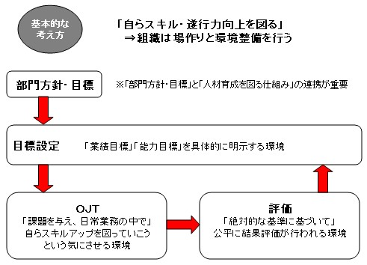

以上

|  |
| --- |
| 2011年5月発行  2016年11月改訂 |